令和 年 月 日
札幌市長宛

団体名
役職・氏名
住所
電話番号
E-mail

札幌駅前通地下広場北２条広場公共サイネージでの
映像等コンテンツ（番組）の配信等について

札幌駅前通地下広場北２条広場公共サイネージシステム利用及びイベント実施規約および番組制作ガイドライン、著作権ガイドライン、その他関係規約を遵守し、下記のとおり申請します。

記

項目 | 内容
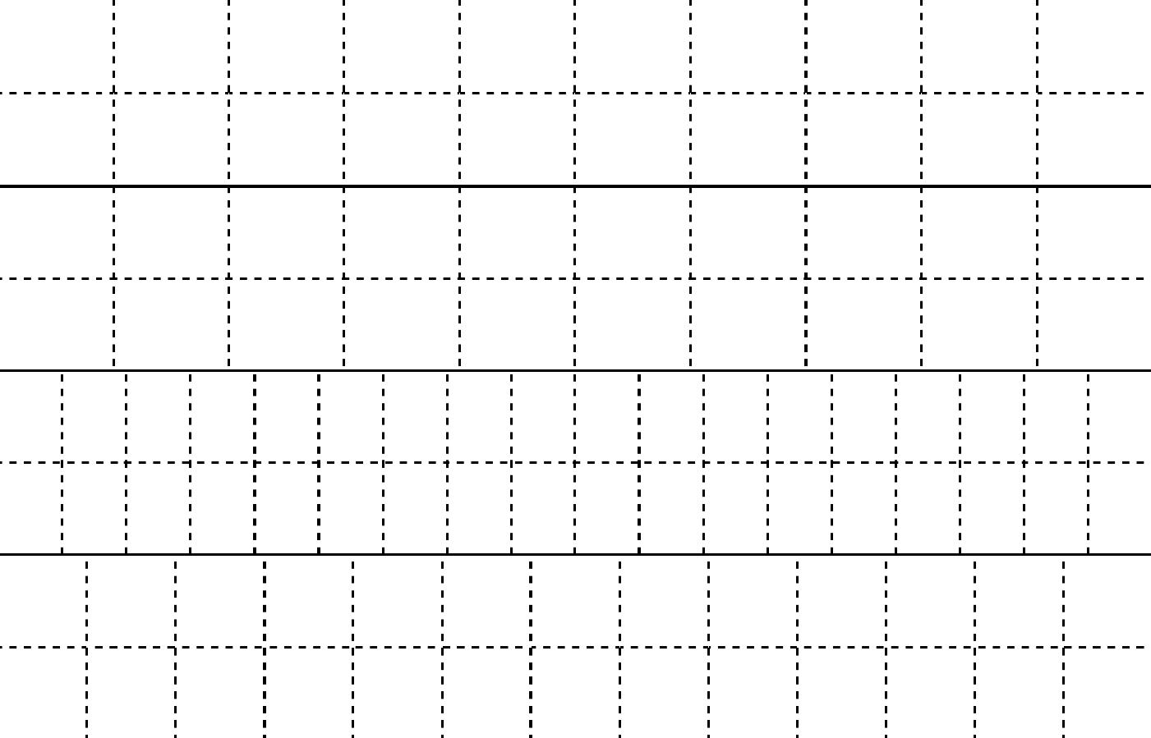
番組名（日本語）
（20字以内）
番組名（英語）
（20字以内）
作成者（日本語）
（36字以内）
作成者（英語）
（26字以内）
キャッチコピー
（15字×2行）
項目 | 内容
概要  （字数制限なし） | 【概要】  【創造都市さっぽろの推進に関する内容】  【ICT活用の取組に関する内容】
番組関連サイトURL | https://
公式ウェブサイト用
サムネイル画像
ファイル名
（200px×200px）
番組紹介サイネージ
コンテント用サムネイル
画像ファイル名
（横876px×縦624px）
番組の合計時間(分単位) | 分
配信希望時期  （季節、月、日など）  ※原則、申請及びコンテント提出完了より1週間以降、最短1週間・最長1年間 | □希望あり（～）  □希望なし
配信希望時間  （朝／昼／夕／夜） | □朝 □昼 □夕 □夜  □特定の希望なし
コンテンツの配信に併せた広場空間利用について | □希望あり（別紙のとおり）  （□札幌駅前通地下広場 利用規約を遵守します。）  □希望なし  □未定

項目 | 内容  別紙
イベント等の名称
実施希望期間 | 年 月 日～ 年 月 日
実施希望期間 | 時間帯（ ～ ）
イベント等の主催者
イベント等の内容
下記項目への記載のほか、イベント等企画書・会場レイアウトも併せてご提出願います。
【概要】

【創造都市さっぽろの推進に関する内容】

【ICT活用の取組に関する内容】

【広場空間利用とサイネージとの一体演出内容】

広場利用における事故等の責任について | チェック欄 | 項目
広場利用における事故等の責任について | □ | 下記の事項に同意します。  当利用申請者が、施設・設備・備品・第三者等に損害を与えた場合、また施設等の利用に伴う通行者との接触等人身事故（ケガの有無を問わず） 及び物品等の盗難・破損等の全ての事故等が発生した場合、その責を当利用申請者が負うものとし、その損害額をすべて賠償するものとする。

※上記内容の一部は、公式ウェブサイト・サイネージ及び北２条広場の運営とPRを目的とする行為において公開されます。

